1. **Паспорт Образовательной программы**

**«** Искусственный интеллект и его приложения **»**

|  |  |
| --- | --- |
| **Версия программы** | 2 |
| **Дата Версии** | 15.10.2020 |

1. **Сведения о Провайдере**

|  |  |  |
| --- | --- | --- |
| 1.1 | Провайдер | Томский государственный университет |
| 1.2 | Логотип образовательной организации |  |
| 1.3 | Провайдер ИНН | 7018012970 |
| 1.4 | Ответственный за программу ФИО | Аксенов Сергей Владимирович |
| 1.5 | Ответственный должность | Доцент кафедры теоретических основ информатики |
| 1.6 | Ответственный Телефон | 89138874790 |
| 1.7 | Ответственный Е-mail | axyonov@tpu.ru |

1. **Основные Данные**

|  |  |  |
| --- | --- | --- |
| **№** | **Название** | **Описание** |
| 2.1 | Название программы | Искусственный интеллект и его приложения |
| 2.2 | Ссылка на страницу программы | https://moodle.ido.tsu.ru/course/view.php?id=1169 |
| 2.3 | Формат обучения | Онлайн |
|  | Подтверждение от ОО наличия возможности реализации образовательной программы с применением электронного обучения и (или) дистанционных образовательных технологий с возможностью передачи данных в форме элементов цифрового следа | ТГУ подтверждает наличия возможности реализации образовательной программы с применением электронного обучения и (или) дистанционных образовательных технологий с возможностью передачи данных в форме элементов цифрового следа.  В Институте дистанционного образования ТГУ создана учебно-методическая и технологическая база системы дистанционного образования ТГУ, основанная на мультимедийных и web-технологиях. Институт обладает современным компьютерным оборудованием и лицензионным программным обеспечением, необходимым для подготовки и создания мультимедиакурсов, методической и технологической поддержки учебного процесса, подробнее https://ido.tsu.ru/about/ |
| 2.4 | Уровень сложности | Базовый |
| 2.5 | Количество академических часов | **72** |
|  | Практикоориентированный характер образовательной программы: не менее 50 % трудоёмкости учебной деятельности отведено практическим занятиям и (или) выполнению практических заданий в режиме самостоятельной работы (кол-во академических часов) | 68 % трудоёмкости учебной деятельности отведено практическим занятиям и выполнению практических заданий в режиме самостоятельной работы (48 часов) |
| 2.6 | Стоимость обучения одного обучающегося по образовательной программе, а также предоставление ссылок на 3 (три) аналогичные образовательные программы иных организаций, осуществляющих обучение, для оценки объективности стоимости или обоснование уникальности представленной образовательной программы в случае отсутствия аналогичных образовательных программ на рынке образовательных услуг | 20000  ИСКУССТВЕННЫЙ ИНТЕЛЛЕКТ РЭУ им Г.В. Плеханова 24 500 ₽ (дистанционное обучение) 395 000 ₽ (Очная форма обучения) https://www.igovernment.ru/ii  Искусственные нейронные сети и генетические алгоритмы МГУ 29 000 руб. https://www.msu.ru/dopobr/programs/program/107752/  AI и Machine Learning https://mooc.ru/courses/ai-and-machine-learning-moscoding 30000 |
| 2.7 | Минимальное количество человек на курсе | 10 |
| 2.8 | Максимальное количество человек на курсе | 20 |
| 2.9 | Данные о количестве слушателей, ранее успешно прошедших обучение по образовательной программе | 20 |
| 2.10 | Формы аттестации | **Тест** |
|  | Указание на область реализации компетенций цифровой экономики, к которой в большей степени относится образовательная программа, в соответствии с Перечнем областей | Искусственный интеллект |

1. **Аннотация программы**

Образовательная программа «Искусственный интеллект и его приложения» ориентирована на развитие профессиональных компетенций в области междисциплинарной и интердисциплинарной методологии исследований в области информационно-коммуникационных технологий в сфере искусственного интеллекта. Содержание программы позволяет получить новые знания и обобщить имеющиеся по мировоззренческим проблемам, связанным с развитием современного общества и культуры, со стремительной диверсификацией информационно-коммуникационных технологий в различные сферы повседневной жизни.

Образовательная программа «Искусственный интеллект и его приложения» имеет практико-ориентированную направленность. Организация учебного процесса обеспечивает возможность обучающимся делать собственные логические выводы, адаптировать содержание к собственной практике и апробировать полученные умения при выполнении практических заданий»

Цель реализации программы освоение компетенций в проектировании, и разработке

интеллектуальных систем для разных сфер деятельности человека, формирование практических навыков разработки систем искусственного интеллекта, удовлетворение потребностей в подготовке кадров в рамках Национальной стратегии развития искусственного и поддержка научных исследований в целях обеспечения опережающего развития искусственного интеллекта.

1. ШАБЛОН ОБРАЗОВАТЕЛЬНОЙ ПРОГРАММЫ (ДПО)

Титульный лист программы

Томский государственный университет

Дополнительная профессиональная программа повышения квалификации

«Искусственный интеллект и его приложения»

72 час.



**ОБЩАЯ ХАРАКТЕРИСТИКА ПРОГРАММЫ**

**1.Цель программы**

Формирование компетенции в сфере использования современных открытых инструментов разработки систем искусственного интеллекта (ИИ) и его приложений при построении интеллектуальных систем

**2.Планируемые результаты обучения:**

2.1.Знание (осведомленность в областях)

2.1.1. методов и технологий проектирования, моделирования, исследования систем защиты информации автоматизированных систем.

2.1.2. основных информационных технологии, используемых в автоматизированных системах;

2.1.3 методов и алгоритмов машинного обучения.

2.2. Умение (способность к деятельности)

2.2.1. применять математические модели при проектировании систем защиты информации автоматизированных систем;

2.2.2.проводить нормализацию и подготовку данных;

2.2.3. разрабатывать и исследовать математические модели конкретных явлений и процессов для решения расчетных и исследовательских задач

2.3.Навыки (использование конкретных инструментов)

2.3.1 использование методов исследования аналитических и компьютерных моделей автоматизированных систем и подсистем безопасности автоматизированных систем;

2.3.1.использование методов разработки аналитических и компьютерных моделей автоматизированных систем и подсистем безопасности автоматизированных систем.

**3.Категория слушателей** (возможно заполнение не всех полей)

3.1 Лица, желающие освоить дополнительную профессиональную программу, должны иметь среднее профессиональное или высшее непрофильное техническое образование.

Наличие указанного образования должно подтверждаться документом государственного или установленного образца.

* 1. Наличие опыта профессиональной деятельности да
  2. Предварительное освоение иных дисциплин/курсов /модулей не требуется

**4.Учебный план программы «Искусственный интеллект и его приложения»**

|  |  |  |  |  |  |
| --- | --- | --- | --- | --- | --- |
| **№ п/п** | **Модуль** | **Всего, час** | **Виды учебных занятий** | | |
| **лекции** | **практические занятия** | **самостоятельная работа** |
| 1 | Модуль 1 Современные инструменты поддержки разработки систем искусственного интеллекта | 24 | 3 | 5 | 16 |
| 2 | Модуль 2Разработка приложений Искусственного интеллекта | 24 | 3 | 5 | 16 |
| 3 | Модуль 3 Искусственный интеллект в задачах кибербезопасности | 24 | 3 | 5 | 16 |
| **Итоговая аттестация** | |  | **Указывается вид (экзамен, зачёт, реферат и т.д.)** | | |
| Итого | | 72 | 9 | | |

**5.Календарный план-график реализации образовательной** программы

(дата начала обучения – дата завершения обучения) в текущем календарном году, указания на периодичность набора групп (не менее 1 группы в месяц)

|  |  |  |  |
| --- | --- | --- | --- |
| **№ п/п** | **Наименование учебных модулей** | **Трудоёмкость (час)** | **Сроки обучения** |
| 1 | Модуль 1 Современные инструменты поддержки разработки систем искусственного интеллекта | 24 | 1 |
| 2 | Модуль 2 Разработка приложений Искусственного интеллекта | 24 | 2 |
| 3 | Модуль 3 Искусственный интеллект в задачах кибербезопасности | 24 | 3 |
| **Всего:** | | 72 | 3 |

**6.Учебно-тематический план программы «**  Искусственный интеллект и его приложения **»**

|  |  |  |  |  |  |  |
| --- | --- | --- | --- | --- | --- | --- |
| **№ п/п** | **Модуль / Тема** | **Всего, час** | **Виды учебных занятий** | | | **Формы контроля** |
| **лекции** | **практические занятия** | **самостоятельная работа** |
| 1 | Модуль 1 Современные инструменты поддержки разработки систем искусственного интеллекта | 24 | 3 | 5 | 16 | Лабораторная работа |
| 1.1 | Тема 1.1 Инструментарий проектирования интеллектуальных систем | 8 | 1 | 2 | 5 | Лабораторная работа |
| 1.2 | Тема 1.2. Использование автоматизи-рованных средств проектирования систем искусственного интеллекта | 9 | 2 | 2 | 5 | Лабораторная работа |
| 1.3 | Тема 1.3. Разработка систем искусственного интеллекта для работы с большими данными | 7 |  | 1 | 6 | Лабораторная работа, тест |
| 2 | Модуль 2 Разработка приложений Искусственного интеллекта | 24 | 3 | 5 | 16 | Лабораторная работа, тест |
| 2.1 | Тема 2.1 Современные технологии проектирования приложений, использующих искусственный интеллект | 7 | 1 | 1 | 5 | Лабораторная работа |
| 2.2 | Тема 2.2. Проектирование настольного приложения с искусственным интеллектом | 8 | 1 | 2 | 5 | Лабораторная работа |
| 2.3 | Тема 2.3. Проектирование Web-приложения с искусственным интеллектом | 9 | 1 | 2 | 6 | Лабораторная работа, тест |
| 3 | Модуль 3 Искусственный интеллект в задачах кибербезопасности | 24 | 3 | 5 | 16 | Лабораторная работа |
| 3.1 | Тема 3.1.Формирование параметров сигнала для обработки с использованием методов искусственного интеллекта | 7 | 2 |  | 5 |  |
| 3.2 | Тема 3.2 Построение нейронной сети на основе пакетов Keras, Matplotlib, Pandas в Google Colab для решения задачи аутентификации пользователя на основе динамики написания подписи | 8 | 1 | 2 | 5 | Лабораторная работа |
| 3.3 | Тема 3.3.Настройка параметров нейронной сети для повышения качества ее работы | 9 |  | 3 | 6 | Лабораторная работа |

**7. Учебная (рабочая) программа повышения квалификации «**  Искусственный интеллект и его приложения  **»**

**Модуль 1.** Современные инструменты поддержки разработки систем искусственного интеллекта **(** 24 **час**а**.)**

**Тема 1.1** Инструментарий проектирования интеллектуальных систем **(** 8 **час**ов**)**

**Содержание темы (**Инструментарий проектирования интеллектуальных систем**)**

**Тема 1.2** Использование автоматизированных средств проектирования систем искусственного интеллекта (9 часов)**.**

Содержание темы (Инструменты платформы Orange Data Mining, ознакомление с инструментарием Orange Data Mining для анализа данных, разработка систем искусственного интеллекта с помощью специализированных автоматизированных комплексов)

Тема 1.3 Разработка систем искусственного интеллекта для работы с большими данными (7 часов)

Содержание темы (Обработка больших данных с помощью фрэймворка Apache Spark, использование фреймворка Apache Spark для построения интеллектуальных систем, использующих большие данные, основы работы с большими данными с помощью фреймворка Apache Spark)

**Модуль 2.** Разработка приложений Искусственного интеллекта **(**24 **час.)**

**Тема 2.1.** Современные технологии проектирования приложений, использующих искусственный интеллект (7 час)

Содержание темы (Современные технологии проектирования приложений, использующих искусственный интеллект)

Тема 2.2. Проектирование настольного приложения с искусственным интеллектом (8 час)

Содержание темы (Инструменты разработки приложений фрэймворка Kivy)

Тема 2.3. Проектирование Web-приложения с искусственным интеллектом. (9 час)

Содержание темы (Инструменты разработки приложений фрэймворка Django)

Модуль 3. Искусственный интеллект в задачах кибербезопасности (24 час.)

Тема 3.1. … Формирование параметров сигнала для обработки с использованием методов (7 час)

Содержание темы (Задачи в рамках информационной безопасности, решаемые с применением методов искусственного интеллекта)

Тема 3.2. Построение нейронной сети на основе пакетов Keras, Matplotlib, Pandas в Google Colab для решения задачи аутентификации пользователя на основе динамики написания подписи (8 час)

Содержание темы (Разбор порядка действий при построении и обучении нейронной сети для рассмотренного набора данных. Методы обучения нейронной сети. Методы оценки качества работы нейронной сети)

Тема 3.3. Настройка параметров нейронной сети для повышения качества ее работы (9 час)

Содержание темы (Настройка параметров нейронной сети для повышения качества ее работы)

**Описание практико-ориентированных заданий и кейсов**

|  |  |  |  |
| --- | --- | --- | --- |
|  | **Номер темы/модуля** | **Наименование практического занятия** | **Описание** |
| **1.1** | Инструментарий проектирования интеллектуальных систем | Инструменты разработки систем искусственного интеллекта, а также структуры модуля и выполнения | Современные инструментов разработки систем искусственного интеллекта, а также структуры модуля и выполнения |
| **1.2** | Использование автоматизированных средств проектирования систем искусственного интеллекта | Ознакомление с инструментарием Orange Data Mining для анализа данных | Применение Orange Data Mining для задач построения интеллектуальных систем |
| 1.3 | Разработка систем искусственного интеллекта для работы с большими данными | Использование фреймворка Apache Spark для построения интеллектуальных систем, использующих большие данные | Основы работы с большими данными с помощью фреймворка Apache Spark |
| 2.1 | Современные технологии проектирования приложений, использующих искусственный интеллект | Проектирование приложений, использующих искусственный интеллект | Проектирование приложений, использующих искусственный интеллект |
| 2.2 | Проектирование настольного приложения с искусственным интеллектом | Инструменты разработки приложений фрэймворка Kivy. Вебинар | Проектирование настольного приложения с искусственным интеллектом с помощью Kivy |
| 2.3 | Проектирование Web-приложения с искусственным интеллектом | Разработка Web-приложений с помощью фреймворка Django | Проектирование Web-приложения с искусственным интеллектом с помощью фреймворка Django |

**8.Оценочные материалы по образовательной программе**

**8.1. Вопросы тестирования по модулям**

|  |  |  |  |
| --- | --- | --- | --- |
| **№ модуля** | **Вопросы входного тестирования** | **Вопросы промежуточного тестирования** | **Вопросы итогового тестирования** |
| **1.3** | 1. Для чего нужна валидационная выборка?  2. Выберите верное утверждение:  На данный момент существует объективно лучший язык программирования для работы в области создания систем искусственного интеллекта.  На данный момент Python “de facto” не является ключевым языком программирования в области создания систем искусственного интеллекта.  На данный момент практически во всех популярных языках программирования есть библиотеки для работы в области создания систем искусственного интеллекта.  На данный момент вектор развития библиотек и фреймворков для различных языков программирования направлен в сторону создания библиотек общего назначения.  3. Выберите верное утверждение:  R - это язык программирования, специально разработанный для статистической обработки данных.  R - это чисто процедурный язык программирования, часто использующийся для обучения структурному программированию.  R - это первый язык программирования высокого уровня, получивший практическое применение, имеющий транслятор.  R - это мультипарадигмальный язык программирования, спроектированный кратким и типобезопасным для простого и быстрого создания компонентного программного обеспечения, сочетающий возможности функционального и объектно-ориентированного программирования.  4. Выберите верное утверждение:  Автоматическое машинное обучение - это подход к организации процесса создания математических моделей объективной реальности, позволяющий полностью исключить человека из процесса анализа данных.  Автоматическое машинное обучение - это подход, позволяющий автоматизировать процесс создания моделей на основе данных без участия человека.  Автоматическое машинное обучение - это подход к автоматизации процесса применения методов машинного обучения к реальным задачам с частичным привлечением человека.  Автоматическое машинное обучение - это подход к автоматизации процесса создания методами машинного обучения моделей объективной реальности.  5. Выберите верное утверждение:  Аналитические платформы - это чисто коммерческий продукт, набор специализированных программных решений, обеспечивающих пользователя всеми существующими на данный момент инструментами для анализа данных и машинного обучения.  Аналитические платформы - это продукт с открытым исходным кодом, набор специализированных программных решений, обеспечивающих пользователя всеми существующими на данный момент инструментами для анализа данных и машинного обучения.  Аналитические платформы - набор специализированных программных решений, обеспечивающих пользователя инструментами для анализа данных и машинного обучения.  Автоматическое машинное обучение - набор специализированных программных решений, обеспечивающих пользователя всеми существующими на данный момент инструментами для анализа данных и машинного обучения.  6. Какая из библиотек является базовой для основных методов машинного обучения и предварительной обработки данных?  Keras  NumPy  Scikit-learn  SciPy  7. Что является основным преимуществом С/С++ над остальными языками в рамках задач интеллектуального анализа данных?  Высокая производительность  Низкий порог вхождения  Низкое потребление оперативной памяти  Динамическая типизация  8. Какая из библиотек является аналогом библиотеки TensorFlow (Python)?  Deeplearning4j  JSAT  OpenCV  SciPy  9. Какая из аналитических платформ имеет лучшую локализацию на российском рынке?  SAS  STATISTICA  KNIME  Orange  10. Что из ниже перечисленного не является моделью обслуживания в сфере облачных вычислений?  SaaS  PaaS  IaaS  QaaS | 1. Какие из этих задач являются задачами классификации?  Разделение книг, хранящихся в электронной библиотеки, на научные и художественные.  Прогноз температуры на следующий день.  Поиск групп похожих пользователей интернет–магазина.  Прогноз оценки студента по пятибалльной шкале на экзамене по машинному обучению в следующей сессии.  2. К какому типу относится задача предсказания цены на жильё по его характеристикам?  Задача бинарной классификации  Задача классификации на M непересекающихся классов  Задача классификации на M классов, которые могут пересекаться  Задача восстановления регрессии  Задача ранжирования  3. Для чего делается разбиение выборки на тренировочную и тестовую (выберите все правильные ответы):  Уменьшить тренировочную выборку для обучения алгоритма  Выявить переобучение  Чтобы на тестовых данных измерить, насколько хорошо обучился алгоритм  Разбиение на тренировочную и тестовую делать необязательно, можно проверять алгоритм на той же выборке, на которой он обучался | 1. С помощью каких из команд можно узнать одновременно средний рост и вес отличников и хорошистов?  data['Рост'].groupby('Успеваемость').mean()  data.groupby('Успеваемость').mean()  data.groupby('Успеваемость')[['Рост', "Вес"]].mean()  data['Вес'].groupby('Успеваемость').mean()  data.groupby('Успеваемость')['Рост'].mean()  data[['Рост', "Вес"]].groupby('Успеваемость').mean()  data.groupby('Успеваемость')['Вес'].mean()    2. Результатом выполнения каких из команд является объект типа pd.DataFrame?  data['Вес']  data[['Вес']]  data[['Вес', 'Рост']]  data.loc[:, 'Рост']  data.loc[:, ['Рост']]  3. Какой командой можно колонку "Имя" сделать индексом датафрейма, убрав ее из колонок?  data.set_index('Имя', inplace=True)  data.index = data['Имя']  data.reindex(data['Имя']) |
| 2.**3** | Что представляют собой веб-приложение?  Программа, которая устанавливается на компьютер пользователя и работает под управлением операционной системы  Клиент-серверноеприложение, в котором клиент взаимодействует с веб-сервером при помощи браузера  Программное обеспечение, предназначенное для работы на смартфонах, планшетах и других мобильных устройствах  Программное обеспечение, написанное для управления машинами или устройствами  Программный компонент вычислительной системы, выполняющий сервисные (обслуживающие) функции по запросу клиента  Какой вариант ответа описывает декстопное приложение?  Программа, которая устанавливается на компьютер пользователя и работает под управлением операционной системы  Клиент-серверное приложение, в котором клиент взаимодействует с веб-сервером при помощи браузера  Программное обеспечение, предназначенное для работы на смартфонах, планшетах и других мобильных устройствах  Программное обеспечение, написанное для управления машинами или устройствами  Программный компонент вычислительной системы, выполняющий сервисные (обслуживающие) функции по запросу клиента  Выберите характеристику декстопного приложения  Независимость клиента от операционной системы  Доступность из любой точки мира с устройства, подключенного к Интернету  Меньшая требовательность к ресурсам устройства пользователя  Большое количество потенциальных пользователей системы  Работа в онлайн и в офлайн режимах  Выберите свойство, характерное для веб-приложения  Всегда запускается с загрузкой данных из памяти устройства, на котором установлено, не требует каждый раз загрузки параметров из сети  Доступность из любой точки мира с устройства, подключенного к Интернету  Приложению доступны все устройства, подключаемые к компьютеру  Доступ к функциям операционной системы и графическим библиотекам  Работа в онлайн и в офлайн режимах  Выберите фрэймворки, использующиеся для разработки десктопных приложений  Django, Starlette  ASP.NET Core, FastAPI  QT, PonyORM  Kivy, PyQT  Tornado, Flask  Выберите фрэймворки, предназначенные для разработки веб-приложений  QT, PonyORM  ASP.NET Core, FastAPI  Django, Flask  Kivy, PyQT  Tkinter, Flask  Что такое архитектура клиент-сервер?  Архитектура разделения данных приложения, пользовательского интерфейса и управляющей логики на три отдельных компонента  Сервис-ориентированная архитектура, направленная на взаимодействие насколько это возможно небольших, слабо связанных и легко изменяемых модулей  Вычислительная или сетевая архитектура, в которой задания или сетевая нагрузка распределены между поставщиками услуг и заказчиками услуг  Архитектура программного обеспечения, предназначенная для простого добавления, обновления или замены компонентов  Архитектура программного обеспечения, позволяющее создание, определение, потребление и реакцию на события  Посредством какого протокола осуществляется взаимодействие клиента и сервера в клиент-серверной архитектуре?  HTTP  SSH  FTP  SMTP  IMAP  Выберите определение протокола HTTP  [Протокол передачи](https://ru.wikipedia.org/wiki/%D0%9F%D1%80%D0%BE%D1%82%D0%BE%D0%BA%D0%BE%D0%BB%D1%8B_%D0%BF%D0%B5%D1%80%D0%B5%D0%B4%D0%B0%D1%87%D0%B8_%D0%B4%D0%B0%D0%BD%D0%BD%D1%8B%D1%85) [файлов](https://ru.wikipedia.org/wiki/%D0%A4%D0%B0%D0%B9%D0%BB) по [сети](https://ru.wikipedia.org/wiki/%D0%92%D1%8B%D1%87%D0%B8%D1%81%D0%BB%D0%B8%D1%82%D0%B5%D0%BB%D1%8C%D0%BD%D0%B0%D1%8F_%D1%81%D0%B5%D1%82%D1%8C), является одним из старейших прикладных протоколов  C[етевой протокол прикладного уровня](https://ru.wikipedia.org/wiki/%D0%9F%D1%80%D0%BE%D1%82%D0%BE%D0%BA%D0%BE%D0%BB%D1%8B_%D0%BF%D1%80%D0%B8%D0%BA%D0%BB%D0%B0%D0%B4%D0%BD%D0%BE%D0%B3%D0%BE_%D1%83%D1%80%D0%BE%D0%B2%D0%BD%D1%8F), позволяющий производить удалённое управление [операционной системой](https://ru.wikipedia.org/wiki/%D0%9E%D0%BF%D0%B5%D1%80%D0%B0%D1%86%D0%B8%D0%BE%D0%BD%D0%BD%D0%B0%D1%8F_%D1%81%D0%B8%D1%81%D1%82%D0%B5%D0%BC%D0%B0) и [туннелирование](https://ru.wikipedia.org/wiki/%D0%A2%D1%83%D0%BD%D0%BD%D0%B5%D0%BB%D0%B8%D1%80%D0%BE%D0%B2%D0%B0%D0%BD%D0%B8%D0%B5_(%D0%BA%D0%BE%D0%BC%D0%BF%D1%8C%D1%8E%D1%82%D0%B5%D1%80%D0%BD%D1%8B%D0%B5_%D1%81%D0%B5%D1%82%D0%B8)) [TCP](https://ru.wikipedia.org/wiki/TCP)-соединений (например, для передачи файлов)  Широко используемый [сетевой протокол](https://ru.wikipedia.org/wiki/IP), предназначенный для передачи [электронной почты](https://ru.wikipedia.org/wiki/%D0%AD%D0%BB%D0%B5%D0%BA%D1%82%D1%80%D0%BE%D0%BD%D0%BD%D0%B0%D1%8F_%D0%BF%D0%BE%D1%87%D1%82%D0%B0) в сетях TCP/IP  П[ротокол](https://ru.wikipedia.org/wiki/%D0%A1%D0%B5%D1%82%D0%B5%D0%B2%D0%BE%D0%B9_%D0%BF%D1%80%D0%BE%D1%82%D0%BE%D0%BA%D0%BE%D0%BB) [прикладного уровня](https://ru.wikipedia.org/wiki/%D0%9F%D1%80%D0%BE%D1%82%D0%BE%D0%BA%D0%BE%D0%BB%D1%8B_%D0%BF%D1%80%D0%B8%D0%BA%D0%BB%D0%B0%D0%B4%D0%BD%D0%BE%D0%B3%D0%BE_%D1%83%D1%80%D0%BE%D0%B2%D0%BD%D1%8F) для доступа к [электронной почте](https://ru.wikipedia.org/wiki/%D0%AD%D0%BB%D0%B5%D0%BA%D1%82%D1%80%D0%BE%D0%BD%D0%BD%D0%B0%D1%8F_%D0%BF%D0%BE%D1%87%D1%82%D0%B0)  Протокол прикладного уровня передачи данных, изначально – в виде гипертекстовых документов в формате «HTML», в настоящее время используется для передачи произвольных данных  Что собой представляет СУБД?  Организованная совокупность данных, предназначенная для длительного хранения во внешней памяти ЭВМ, постоянного обновления и использования  Система, обеспечивающая поиск, хранение, корректировку данных, формирование ответов на запросы  Распределённая [система управления версиями](https://ru.wikipedia.org/wiki/%D0%A1%D0%B8%D1%81%D1%82%D0%B5%D0%BC%D0%B0_%D1%83%D0%BF%D1%80%D0%B0%D0%B2%D0%BB%D0%B5%D0%BD%D0%B8%D1%8F_%D0%B2%D0%B5%D1%80%D1%81%D0%B8%D1%8F%D0%BC%D0%B8)  Система, , направленная на реализацию систем управления [базами данных](https://ru.wikipedia.org/wiki/%D0%91%D0%B0%D0%B7%D0%B0_%D0%B4%D0%B0%D0%BD%D0%BD%D1%8B%D1%85), имеющих существенные отличия от моделей, используемых в традиционных [базах](https://ru.wikipedia.org/wiki/%D0%A0%D0%B5%D0%BB%D1%8F%D1%86%D0%B8%D0%BE%D0%BD%D0%BD%D0%B0%D1%8F_%D0%A1%D0%A3%D0%91%D0%94) данных с доступом к данным средствами языка [SQL](https://ru.wikipedia.org/wiki/SQL)  Программное обеспечение для автоматизации развёртывания и управления приложениями в средах с поддержкой [контейнеризации](https://ru.wikipedia.org/wiki/%D0%9A%D0%BE%D0%BD%D1%82%D0%B5%D0%B9%D0%BD%D0%B5%D1%80%D0%B8%D0%B7%D0%B0%D1%86%D0%B8%D1%8F) | Выберите основное преимущество фрэймворка Kivy  Реализация на паттерне MVC  Включает в себя мощную ORM  Кроссплатформенность  Позволяет разрабатывать интерфейс с помощью специального программного обеспечения  Меньшая требовательность к ресурсам устройства пользователя  Какой язык программирования применяется при разработке интерфейсов Kivy помимо Python?  CSS  JavaScript  Html  C++  Kv Language  Какой объект Kivy отвечает за расположение (планировку) элементов (виджетов)?  Slider  BoxLayout  Button  Popup  CheckBox | Выберите главное преимущество фрэймворка Django  Содержит мощную систему ORM  Кроссплатформенность  Приложению доступны все устройства, подключаемые к компьютеру  Доступность в сети интернет  Работа в онлайн и в оффлайн режимах  Какой уровень (слой) Django отвечает за работу с данным?  Template  URL dispatcher  View  Model  Form  Что такое посредник (middleware) Django?  Программное обеспечение, написанное для управления машинами или устройствами  Программный компонент вычислительной системы, выполняющий сервисные (обслуживающие) функции по запросу клиента  Промежуточный слой между запросом и ответом  Программное обеспечение, предназначенное для работы на смартфонах, планшетах и других мобильных устройствах  Программное обеспечение для автоматизации развёртывания и управления приложениями в средах с поддержкой [контейнеризации](https://ru.wikipedia.org/wiki/%D0%9A%D0%BE%D0%BD%D1%82%D0%B5%D0%B9%D0%BD%D0%B5%D1%80%D0%B8%D0%B7%D0%B0%D1%86%D0%B8%D1%8F) |

**8.2.**  **описание показателей и критериев оценивания, шкалы оценивания**

Для оценки качества освоения модуля представлены 2 лабораторные работы (максимум – 8 баллов, минимальный порог баллов, для которого считается, что задание выполнено – 5 баллов, оцениваются по четырем критериям), 1 тест в конспекте лекции раздела 1, содержащего 10 вопросов (каждый по одному баллу, минимальный порог баллов, для которого считается, что тест пройден – 7 баллов, максимум можно получить – 10 баллов), 2 теста в конспекте лекций раздела 2 и 3, (по три вопроса, каждый вопрос по 1 баллу, для прохождения нужно правильно ответить на два вопроса), 2 задания для самостоятельной работы (выполнение каждого задания оценивается максимум 4 балла, минимальный порог баллов, для которого считается, что задание выполнено – 2 балла), 1 аттестационное задание в виде индивидуальной задачи (оценивается по четырем критериям, максимум 8 баллов, минимальный порог баллов, для которого считается, что задание выполнено – 5 баллов).

Для аттестации по модулю необходимо набрать 30 баллов из 48 возможных (при условии получения не менее минимального порога баллов за каждую работу, в виде лабораторных работ, заданий для самостоятельный работы, тестов в конспекте лекции и аттестационного задания) **.**

**8.3.**  **примеры контрольных заданий по модулям или всей образовательной программе** **.**

**8.4.**  Задания лабораторных работ

Тема 2 «Разработка модели искусственного интеллекта на платформе Orange»

Лабораторная работа №1

(Максимальное число баллов - 8. Работа признана успешной при получении минимум 5 баллов)

Трудоемкость выполнения – 2 часа.

Цели и задачи выполнения:

Цель:

Получить навыки работы с инструментарием Orange Data Mining для задач анализа данных.

Задачи:

Установить Orange Data Mining.

Загрузить в рабочую зону предоставленный набор данных.

Назначить целевую переменную.

Применить различные методы визуализации данных.

Разделить выборку на обучающую и тестовую.

Построить дерево принятия решений и оценить его эффективность с помощью различных метрик.

Визуализировать полученное дерево.

Подготовить отчет по результатам работы, включающий титульный лист, задание, описание используемых данных, иллюстрации построенных схем блоков и результаты работы блоков для каждого пункта алгоритма выполнения, заключение по работе и выводы.

Какие навыки формирует:

Работы в среде Orange Data Mining.

Интеллектуального анализа данных.

Построения моделей.

Визуализации данных.

Оценки эффективности моделей.

Формулировка задания:

Установить Orange Data Mining.

Загрузить набор данных bank-additional.csv. Целевая переменная – столбец с название Class.

Выполнить интеллектуальный анализ данных.

Построить дерево принятия решений.

Оценить качество построенной модели на тестовой выборке.

Визуализировать дерево принятия решений и изучить его структуру.

Алгоритм выполнения:

Установка Orange Data Mining:

Перейдите по ссылке и установите программу выбрав вариант вашей операционной системы. <https://orange.biolab.si/download/>

Запустите Orange Data Mining.

Начало работы:

На панели инструментов Orange Data Mining найдите раздел Data и откройте его щелчком левой кнопки мыши.

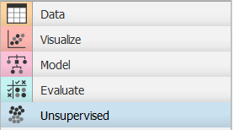

Раздел Data содержит обширный набор инструментов. На данном этапе нам необходимы следующие блоки: CSV File Import, Data Info, Data Table.

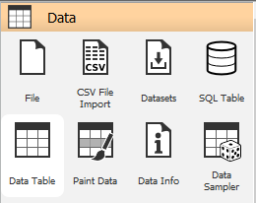

Разместите блок CSV File Import в рабочей зоне, а затем сделайте по нему двойной щелчок левой кнопкой мыши. Найдите на своём компьютере ранее выданный набор данных и откройте его.

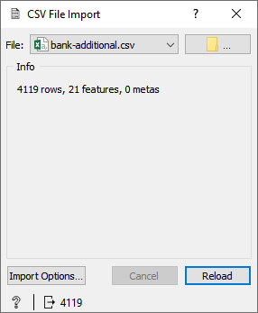

Нажмите на кнопку Import Options и назначьте все соответствующий Column type для каждого столбца.

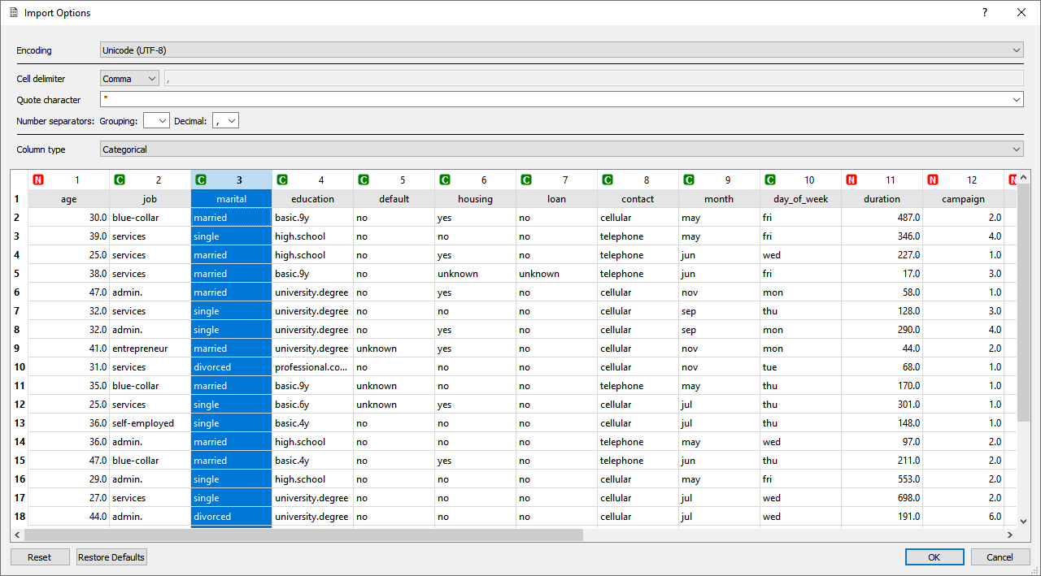

Цель анализа данных этого набора состоит в предсказание, будет ли клиент подписывать срочный депозит, на основе профиля клиента, который содержит такие атрибуты, как возраст, тип работы, военное положение, образование, информация о предыдущих кредитах и другие.

Далее разместите в рабочей зоне блоки Data Info и Data Table и соедините все имеющиеся блоки как показано на следующем рисунке.

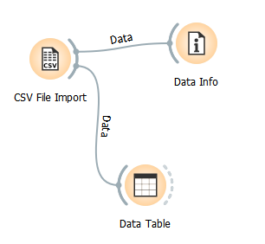

Блок Data Info содержит информацию о количестве строк и столбцов в наборе данных, типе имеющихся признаков, а также целевой переменной.

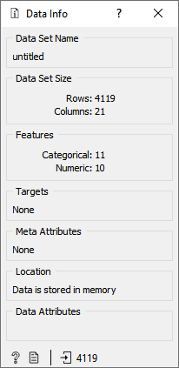

Блок Data Table демонстрирует сам набор данных в виде таблицы. Целевая переменная имеет название Class. Однако на данный момент она не отмечена и инструменты Orange не распознают её. Исправить это нам поможет блок Select Columns из раздела Data.



Соедините блоки следующим образом:

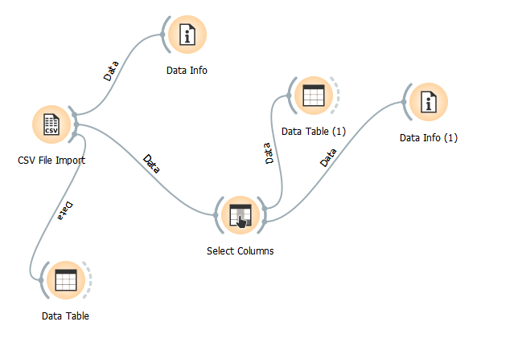

Откройте блок Select Columns и добейтесь следующего расположения: все столбцы находятся в окне Features, а столбец Class в окне Target Variable.

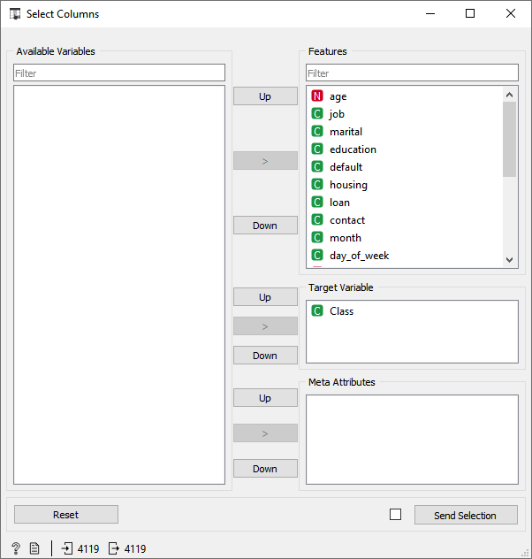

Оцените, как изменилась информация, предоставляемая блоками Data Info и Data Table после указания целевой переменной.

Разведочный анализ данных:

Давайте теперь исследуем, что из себя представляет набор данных. Для этого воспользуемся блоком Feature Statistics:



Соедините блоки следующим образом и изучите информацию, предоставляемую блоком Feature Statistics.

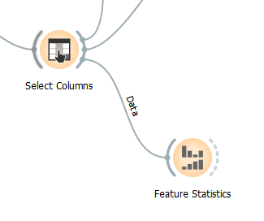

Благодаря информации предоставленной данных блоком мы узнали, что в наборе данных присутствует столбец с 96% пропущенных значений. Вам необходимо идентифицировать его и удалить с забора данных.

Это можно сделать с помощью блока Select Columns следующим образом:

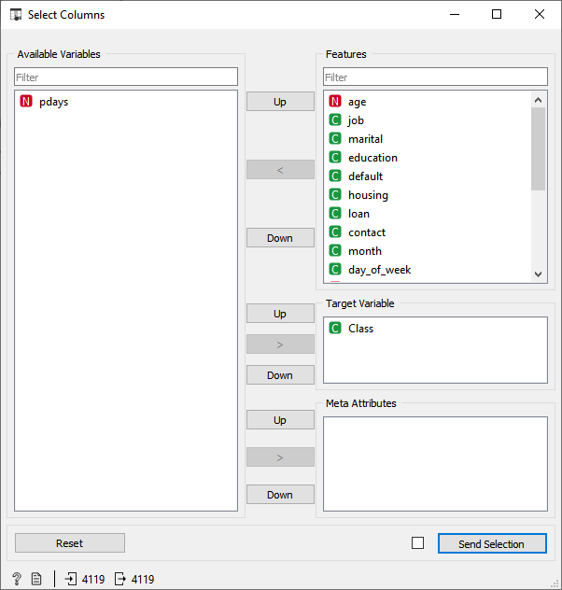

Одной из самых полезных визуализаций является блок Sieve Diagram из раздела Visualize:



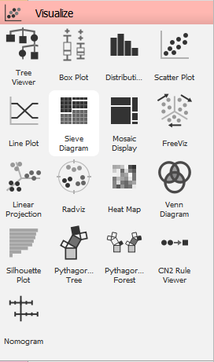

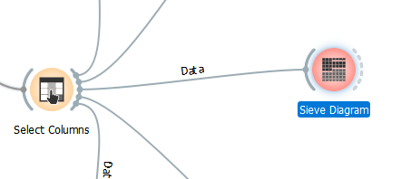

Посмотрите сочетания целевой переменной с остальными признаками, какие закономерности позволяет увидеть данная диаграмма? Отобразите интересные закономерности в отчете!

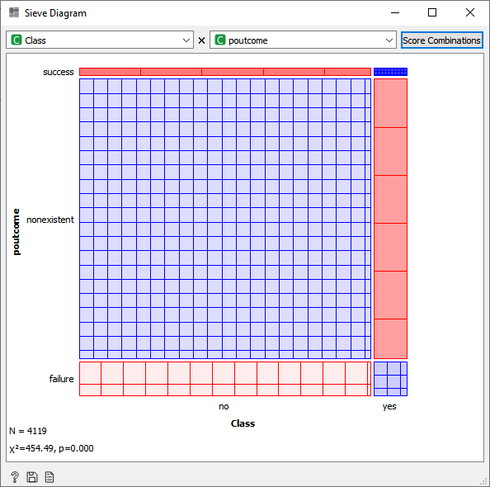

Также стоит обратить внимание на блок t-SNE из раздела Unsupervised:



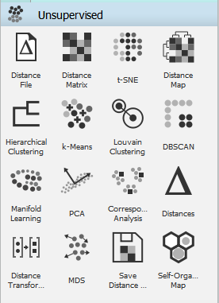

С помощью данного метода можно получить красивые визуализации данных.

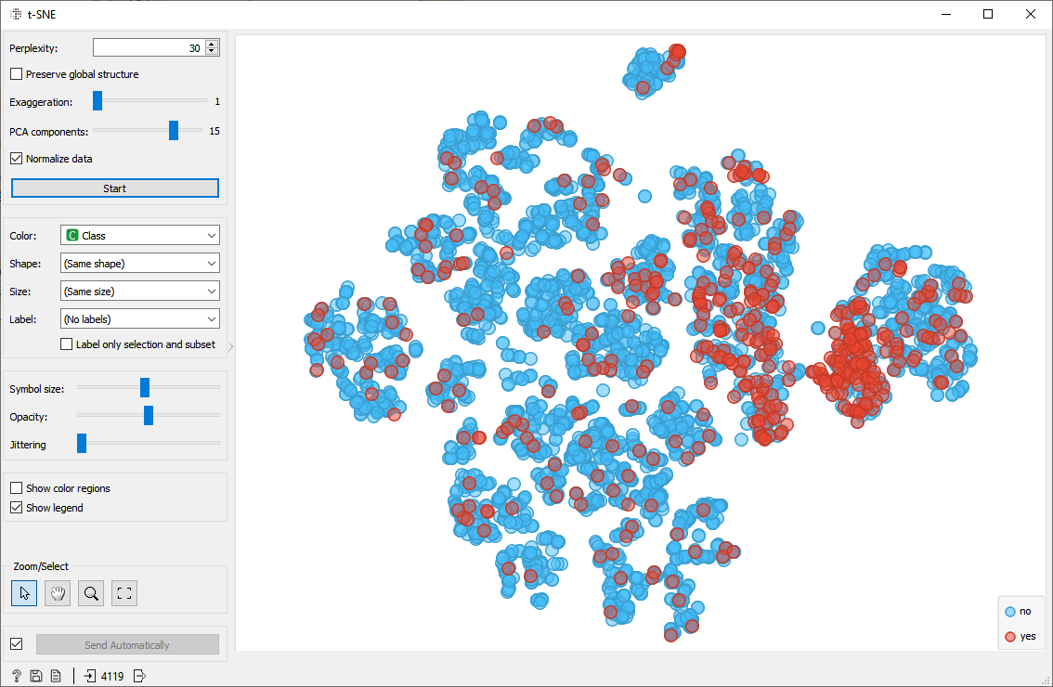

Хотя полученный рисунок является проекцией из многомерного на двумерное пространство признаков, что влечет за собой частичную потерю информации, он позволяет оценить, как находятся классы относительно друг друга.

Здесь мы видим, что классы между собой довольно сильно перемешаны, хотя и есть зона наибольшей концентрации клиентов, которые согласились подписать срочный депозит.

Разделение набора данных на тестовую и обучающую выборку:

Следующий важный шаг любого исследования — это формирование тестовой выборки, для это необходимо применить блок Data Sampler.



Соедините блоки Select Columns и Data Sampler как показано на рисунке:

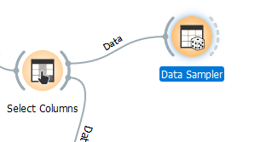

Для разбиения выборки мы будем использовать 1-й способ. Установите ползунок на значении в 80% и проверти установку галочки Stratify Sample.

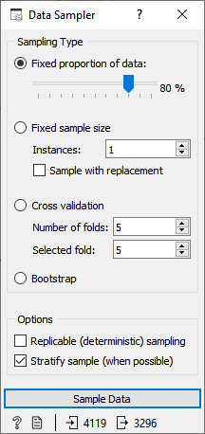

Проверьте результат разбиения с помощью блоков Data Info. Это можно сделать следующим образом.

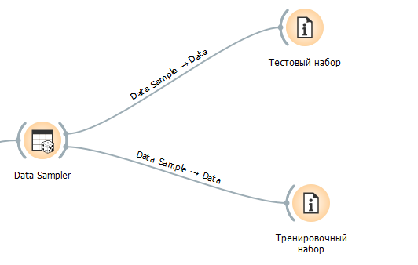

Однако этого недостаточно. В этом легко убедится посмотрев информацию содержащуюся в каждом блоке Data Info. Для того чтобы всё работало правильно необходимо сделать двойной клик по связи (серая линия) блоков.

Для получения последующими блоками тестового набора необходимы следующие настройки связи:

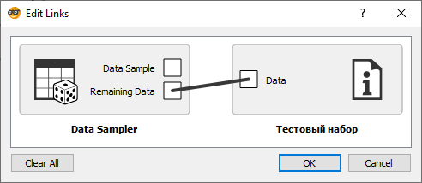

Для тренировочного набора данных следующие:

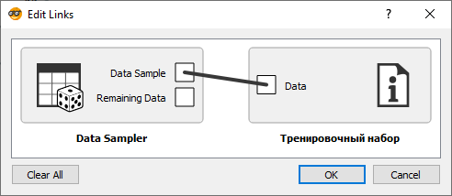

Построение модели, настройка гиперпараметров, оценка качества работы:

Теперь настало время провести первый эксперимент. В разделе Model найдите блок Tree, это дерево принятия решений, и мы будем его использовать для предсказания целевой переменной.



Для оценки эффективности метода классификации необходимо в разделе Evaluate найти блок Test and Score.

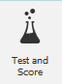

Соедините блоки как показано на рисунке:

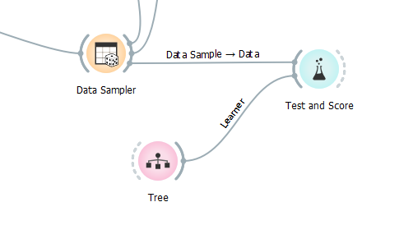

Убедитесь, что параметры связи выставлены так, чтобы в блок Test and Score попадал тренировочный набор данных.

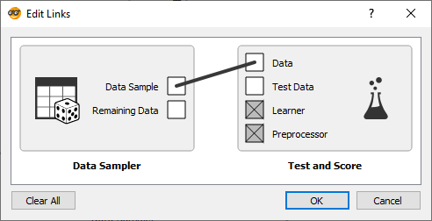

В настройках блока Test and Score необходимо выбрать Cross validation, а также убедитесь, что Target Class имеет значение yes.

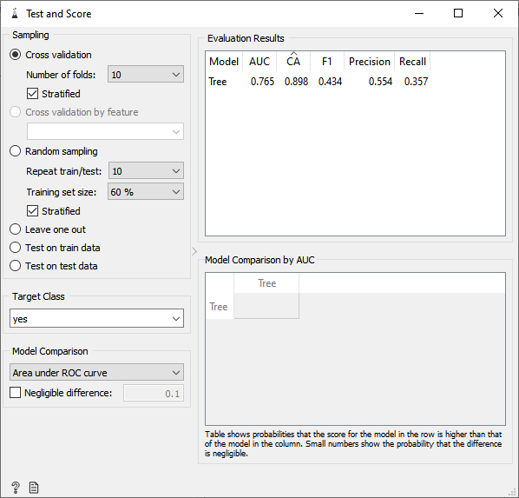

В окне Evaluation Results вы увидете показатели различных метрик классификации, это усредненные значения по всем разбиениям кросс-валидации. Попробуйте вручную настроить параметры блока Tree, так чтобы показатели метрик качества классификации выросли.

В разделе Evaluate найдите блок Confusion Matrix:



И установите его как показано на рисунке.

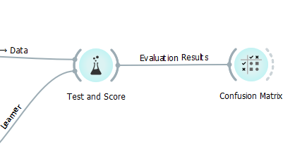

Данный блок позволяет посмотреть матрицу ошибок классификации.

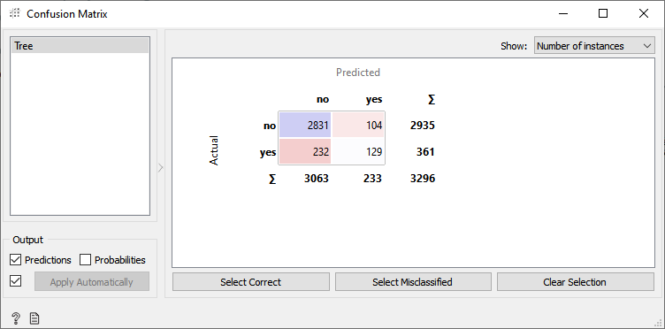

Визуализация дерева принятия решений:

Полезным также будет блок Tree Viewer из раздела Visualize:



Соедините блоки следующим образом и посмотрите какую информацию предоставляет блок Tree Viewer.

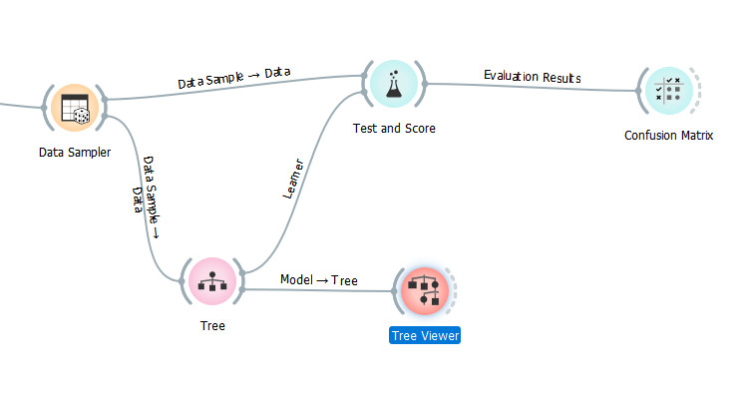

В данном блоке можно подробно изучить построенное дерево принятия решений. Кроме различных параметров на боковой панели, также есть возможность включать и выключать отдельные узлы прямо на отображаемом дереве.

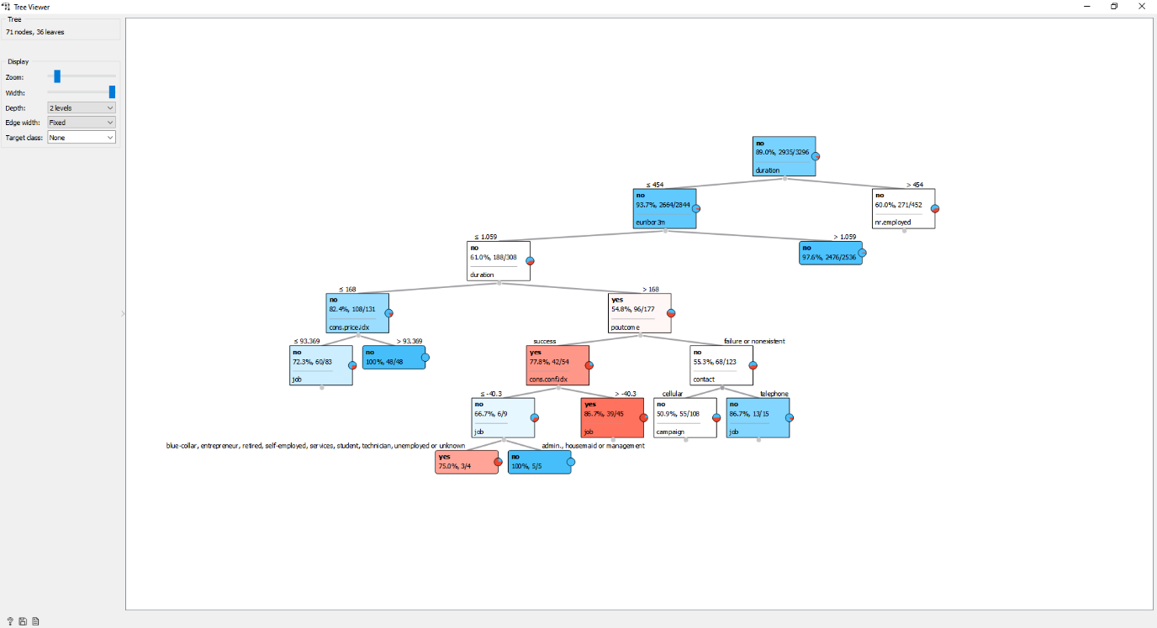

Форма представления результатов:

Отчет по форме.

Тема 3 «Использование фреймворка Apache Spark для построения системы классификации»

Лабораторная работа №2

(Максимальное число баллов - 8. Работа признана успешной при получении минимум 5 баллов)

Имеется набор данных, характеризующий параметры недвижимости, потребление энергетических ресурсов объектом недвижимости, а также расходы на содержание дома. Требуется решить две задачи и оформить отчет по решению. Вариант выбирается согласно вашему номеру в журнале, и выдаётся преподавателем лично на занятии. Также следует быть готовым ответить на вопросы по теме.

Задание 1. С помощью технологий PySpark напишите программу, реализующую модель линейной регрессии для прогноза расходов на отопление, по признакам жилища. Выберите несколько количественных признаков (не менее 5), и количественных признак, который вы будете предсказывать.

Задание 2. С помощью технологий PySpark напишите программу, реализующую модель логистической регрессии, для предсказания типа климата, для которого проектируется объект недвижимости. Выберите несколько количественных признаков (не менее 5).

В отчёте обязательно должно быть описание выбранных признаков, предсказываемых признаков/категорий, почему вы сделали такой выбор и выведена точность работы полученной модели. Если точность модели получилась невысокой, внесите изменения в выбор признаков, чтобы повысить точность, и отобразите это в отчёте.

Критерии оценки выполнения лабораторных работ

|  |  |  |  |
| --- | --- | --- | --- |
| Критерий оценки | Описание критерия, 0 баллов | Описание критерия, 1 балл | Описание критерия, 2 балла |
| Выполнение задания | Выполнено меньше половины задания | Большей частью выполнено | Выполнено полностью |
| Качество отчета | Сильные огрехи в оформлении или удовлетворяет менее половины требований к отчету | Хорошее оформление. Удовлетворяет большей части требований | Соответствует всем требованиям |
| Процесс разработки интеллектуальной системы | Конвейер не функционирует или непонятный | Конвейер работает. Нет комментариев или есть незначительные огрехи в оформлении конвейера | Полностью понятный конвейер. Содержит комментарии к коду |
| Метрики качества оценки интеллектуальной системы | Отсутствуют метрики качества | Присутствуют часть метрик качества | Есть все требуемые метрики качества решения |

Задания для самостоятельной работы

Тема 2 ««Разработка модели искусственного интеллекта на платформе Orange»»

СРС №1

Цель:

Получить навыки работы с инструментарием Orange Data Mining для задач анализа данных.

Задачи:

Установить Orange Data Mining.

Загрузить в рабочую зону предоставленный набор данных.

Назначить целевую переменную.

Применить различные методы визуализации данных.

Разделить выборку на обучающую и тестовую.

Произвести отбор информативных признаков.

Построить несколько моделей, основанных на различных подходах и оценить их эффективность помощью различных метрик.

Подготовить отчет по результатам работы, включающий титульный лист, задание, описание используемых данных, иллюстрации построенных схем блоков и результаты работы блоков для каждого пункта алгоритма выполнения, заключение по работе и выводы.

Какие навыки формирует:

Работы в среде Orange Data Mining.

Интеллектуального анализа данных.

Применения методов отбора информативных признаков.

Построения моделей.

Оценки эффективности моделей.

Формулировка задания:

Установить Orange Data Mining.

Загрузить набор данных Kickstarter projects.

Выполнить интеллектуальный анализ данных.

Построить различные модели классификации.

Отобрать информативные признаки.

Оценить качество построенной модели на тестовой выборке.

Алгоритм выполнения:

Установка Orange Data Mining:

Перейдите по ссылке и установите программу выбрав вариант вашей операционной системы. <https://orange.biolab.si/download/>

Запустите Orange Data Mining.

Начало работы:

На панели инструментов Orange найдите раздел Data и откройте его щелчком левой кнопки мыши.



Раздел Data содержит обширный набор инструментов. На данном этапе нам необходимы следующие блоки: Datasets, Data Info, Data Table.



Разместите блок Datasets в рабочей зоне, а затем сделайте по нему двойной щелчок левой кнопкой мыши. С помощью строки поиска найдите набор данных Kickstarter projects и загрузите его двойным щелчком левой кнопки мыши.

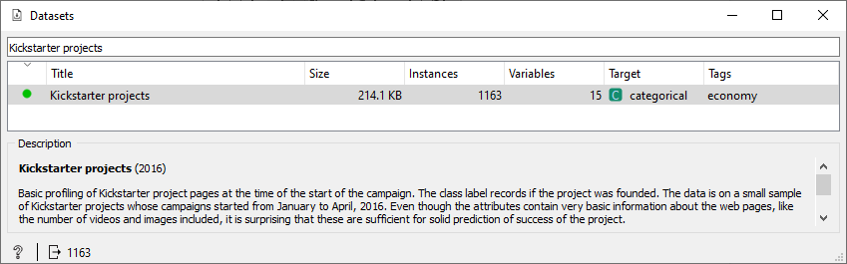

Далее разместите в рабочей зоне блоки Data Info и Data Table и соедините все имеющиеся блоки как показано на следующем рисунке.

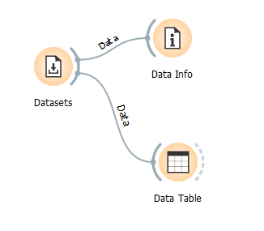

Блок Data Info содержит информацию о количестве строк и столбцов в наборе данных, типе имеющихся признаков, а также целевой переменной.

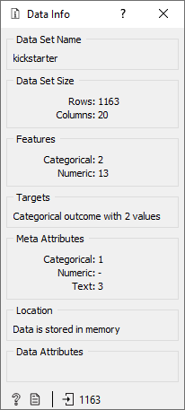

Блок Data Table демонстрирует сам набор данных в виде таблицы. Целевая переменная имеет название Funded. В наборе данных присутствуют признаки URL, Title, Year, Month, помеченные как мета-признаки, и они не нужны для последующего анализа данных.

Для этого воспользуется блоком под названием Select columns. Соедините блок Datasets и Select columns.



Внутри блока Select Columns необходимо сделать так чтобы перечисленные ранее мета-признаки оказались в левом окне.

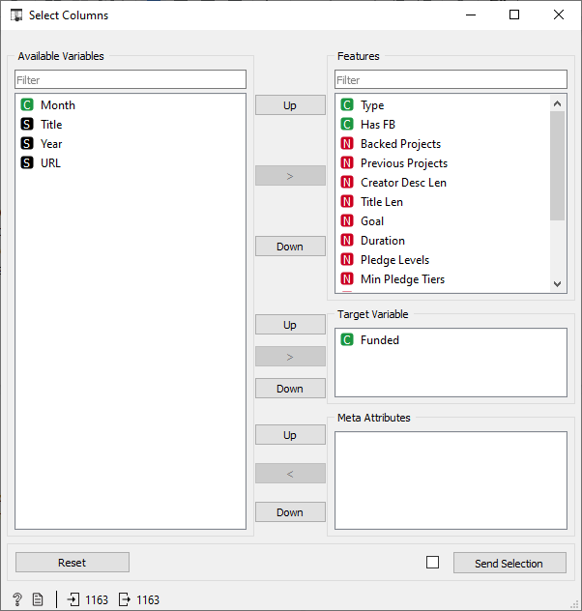

При выделении блока и нажатии клавиши F2 появляется возможность переименовать блок. Переименуйте блок Data Table, так как показано на рисунке. Проверьте как стали выглядеть данные после исключения 4-х признаков.

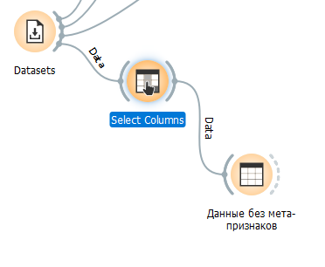

Разделение набора данных на тестовую и обучающую выборку:

Следующий важный шаг любого исследования — это формирование тестовой выборки, для это необходимо применить блок Data Sampler.



Соедините блоки Select Columns и Data Sampler как показано на рисунке:



Для разбиения выборки мы будем использовать 1-й способ. Установите ползунок на значении в 80% и проверти установку галочки Stratify Sample.

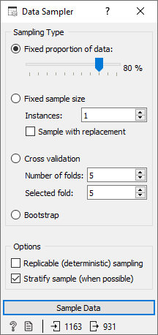

Проверьте результат разбиения с помощью блоков Data Info. Это можно сделать следующим образом.



Однако этого недостаточно. В этом легко убедится посмотрев информацию содержащуюся в каждом блоке Data Info. Для того чтобы всё работало правильно необходимо сделать двойной клик по связи (серая линия) блоков.

Для получения последующими блоками тестового набора необходимы следующие настройки связи:



Для тренировочного набора данных следующие:



Построение модели, настройка гиперпараметров, оценка качества работы:

Теперь настало время провести первый эксперимент. В разделе Model найдите блок Tree, это дерево принятия решений, и мы будем его использовать для предсказания целевой переменной.



Для оценки эффективность метода классификации необходимо в разделе Evaluate найти блок Test and Score.



Соедините блоки как показано на рисунке:



Убедитесь, что параметры связи выставлены так, чтобы в блок Test and Score попадал тренировочный набор данных.



В настройках блока Test and Score необходимо выбрать Cross validation.

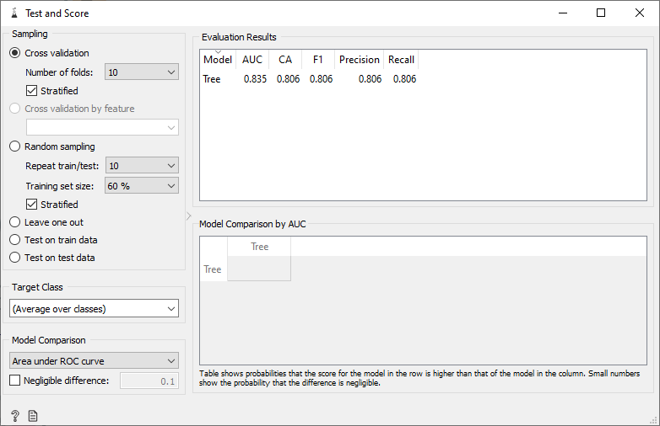

В окне Evaluation Results вы увидете показатели различных метрик классификации, это усредненные значения по всем разбиениям кросс-валидации. Попробуйте вручную настроить параметры блока Tree, так чтобы показатели метрик качества классификации выросли.

В разделе Evaluate найдите блок Confusion Matrix:



И установите его как показано на рисунке.



Данный блок позволяет посмотреть матрицу ошибок классификации.

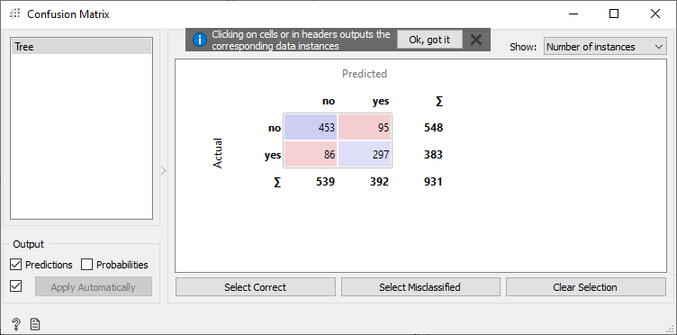

Настало время попробовать другие методы классификации. Все методы можно объединить в 4 подходы:

Метрические методы.

Линейные методы.

Логические методы.

Вероятностные методы.

Дерево принятия решения, используемое ранее является логическим методом. В разделе Model выберите по одному методы из каждого ранее не использованного подхода на ваше усмотрение.

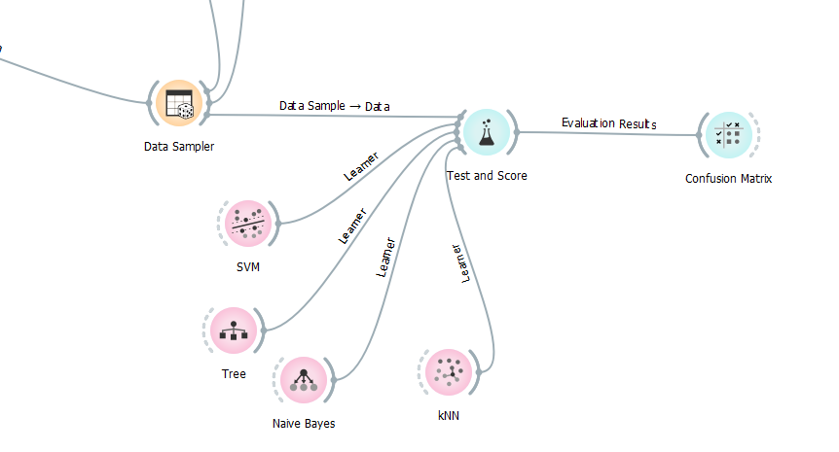

Вот что должно у вас получится. Оцените точность классификации каждого метода. Из представленных в блоке Test and Score метрик качества классификации оптимально нам подходят лишь 2 метрики, это AUC и F1. Объясните почему нам не подходят Accuracy, Precision и Recall.

Выберите метрику, на которую будете ориентироваться и настройте параметры каждого метода классификации, чтобы максимизировать метрику качества.

Теперь в разделе Model найдите блок Random Forest.



Настройте его параметры и оцените качество классификации.

Отбор информативных признаков:

Не все признаки могут быть полезны для предсказания целевой переменной, некоторые могут даже ухудшать качество классификации. Для решения подобных проблем существуют методы отбора информативных признаков. Для этого в разделе Data найдите блок Rank.

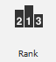

Установите этот блок следующим образом:

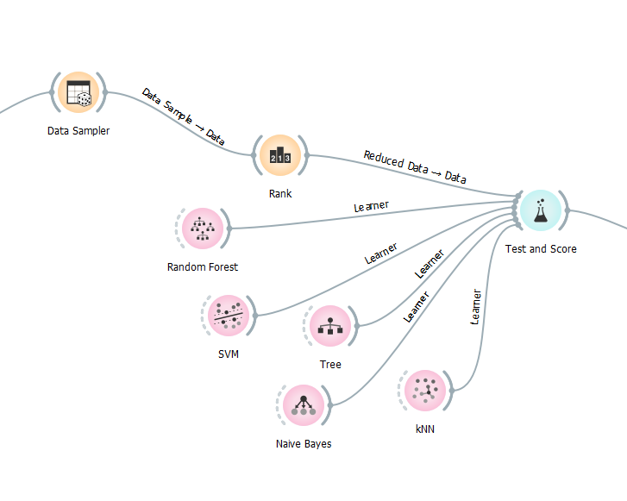

При этом необходимы следующие настройки связей, между Data Sampler и Rank:

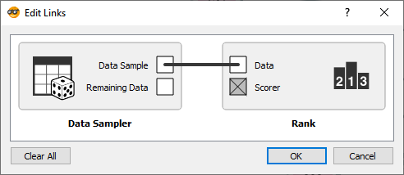

И между Rank и Test and Score:

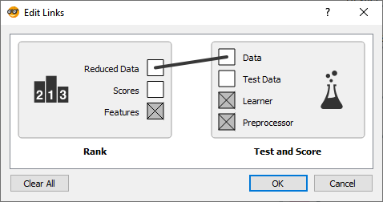

Блок Rank имеет следующие параметры:

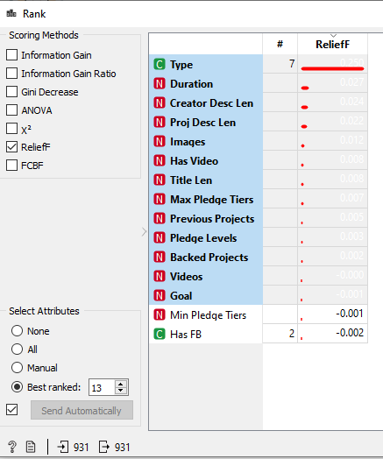

Для нас важными является Scoring Methods и Best ranked. Первый позволяет выбрать метод на основе которого производится ранжирование признаков по информативности, а второй позволяет указать число лучших признаков, которые необходимо оставить. Для корректной работы всей цепочки необходимо чтобы был выбран ТОЛЬКО ОДИН МЕТОД РАНЖИРОВАНИЯ.

Поиграйте с параметрами данного блока и постарайтесь добиться повышение качества классификации по выбранной ранее метрики.

Анализа данных и выбор лучшей модели не заканчивается на этом этапе. Сейчас мы только настроили параметры моделей на тренировочном наборе данных с применением кросс-валидации. Теперь наша задача проверить модели на наборе данных которые они ещё ни разу не видели, на тестовом наборе данных, только после этого можно с уверенностью сказать какая из моделей лучшая.

Для этого возьмите новый блок Test and Score и соедините его с блоками Data Sampler и Rank следующим образом.

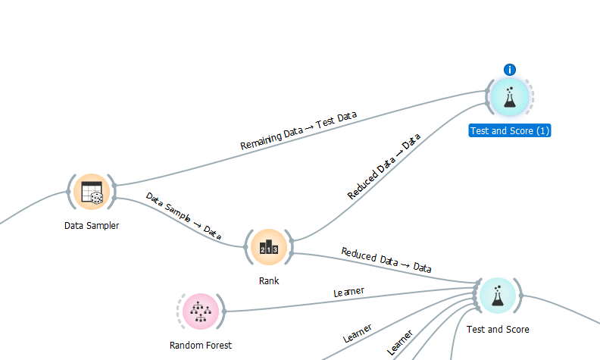

При этом связи выставите следующим образом: между Rank и Test and Score

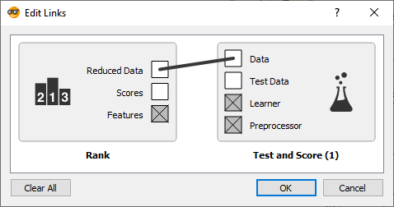

между Data Sampler и Test and Score:

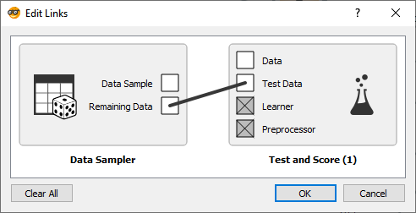

При установки таких параметров образуется сразу две связи. В настройках блока Test and Score выставите следующие параметры.

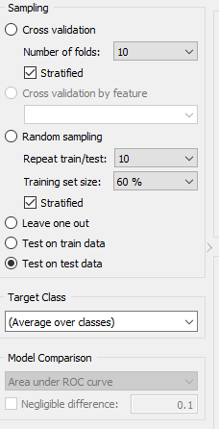

Таким образом модели будут обучатся на тренировочном наборе данных, а тестироваться на тестовом, что позволит нам оценить качество классификации.

Присоедините все ранее настроенные модели к новому блоку Test and Score.

Вопрос: В текстовые поля на странице Moodle введите значения метрик качества ROC AUC, полноты и точности для лучшей модели

**.**

**8.5.**  **описание процедуры оценивания результатов обучения**

Критерии оценки выполнения самостоятельных работ

Самостоятельные работы необходимо выполнить в полном объёме. За выполнение каждой работы даётся два балла.

Аттестационное задание

Задачи:

- Научиться использовать разные алгоритмы построения моделей для решения задач создания систем искусственного интеллекта на платформе Orange

- Получить опыт оптимизации гиперпараметров серии моделей

Какие навыки формирует:

- Навыки разработки системы искусственного интеллекта c помощью автоматизированных средств

- Навыки выбора наилучшей модели

- Навыки оценки качества работы системы искусственного интеллекта

Формулировка задания.

Взять любой набор данных или выборку из сайта, обозначенную как набор данных для решения задачи классификации из репозитория <https://archive.ics.uci.edu/ml/datasets.php> (минимум 500 объектов и 5 атрибутов)

Выполнить задачу предварительной обработки данных на платформе Orange:

- Отбор признаков, которые используются в модели

- Заполнение пропущенных значений

- Кодирование категориальных признаков

- Приведение признаков к одной шкале

- Разделить выборку на тестовую и обучающую

Создать и обучить 3 классификатора для алгоритмов случайный лес, экстремальный градиентный бустинг и метод опорных векторов. Использовать кросс-валидацию.

Оценить качество работы лучшего классификатора на тестирующей выборке – получить для каждого класса значения полноты (recall), точности (precision) и верность для всей модели (accuracy).

Оформить отчет, включающий описание используемой выборки (размер выборки, число признаков, типы признаков, значения, принимаемые признаками), конвейер на платформе Orange, выполненные обработки, результаты анализа с оценками качества моделей и выводы.

Критерии оценки выполнения аттестационной работы

Применяются критерии, аналогичные тем, которые использовались при оценке лабораторных работ. **.**

**9.Организационно-педагогические условия реализации программы**

**9.1. Кадровое обеспечение программы**

|  |  |  |  |  |  |
| --- | --- | --- | --- | --- | --- |
| **№**  **п/п** | **Фамилия, имя, отчество (при наличии)** | **Место основной работы и должность, ученая степень и ученое звание (при наличии)** | **Ссылки на веб-страницы с портфолио (при наличии)** | **Фото в формате jpeg** | **Отметка о полученном согласии на обработку персональных данных** |
| **1** | Аксенов Сергей Владимирович | ТГУ, институт прикладной математики и компьютерных наук, канд. техн. Наук, доцент кафедры теоретических основ информатики |  |  |  |
| **2** | Кошечкин Александр Андреевич | ТГУ, институт прикладной математики и компьютерных наук, ассистент кафедры теоретических основ информатики |  |  |  |

**9.2.Учебно-методическое обеспечение и информационное сопровождение**

|  |  |
| --- | --- |
| **Учебно-методические материалы** | |
| Методы, формы и технологии | Методические разработки,  материалы курса, учебная литература |
| перевернутый класс | 1. Основная литература  Хайкин С. Нейронные сети: полный курс, 2-е издание. – Издательский дом Вильямс, 2008.  Франсуа Ш. Глубокое обучение на Python. – Издательский дом "Питер",2018.  Люгер Д. Ф. Искусственный интеллект: стратегии и методы решения сложных проблем, 4-е издание. – Издательский дом Вильямс, 2003.  Kevin Marsh, Mireille Goetghebeur, Praveen Thokala, Rob Baltussen, Eds. Multi-Criteria Decision Analysis to Support Healthcare Decision, Springer, 2017. – ISBN 978-3-319-47538-7  Ivo D. Dinov Data Science and Predictive Analysis: Biomedical and Health Applications using R. – Springer, 2018. – P. 851. – ISBN 978-3-319-72346-4  Puneet Mathur Machine Learning Applications Using Python: Case Studies from Healthcare, Retail, and Finance. Apress, 2019. – P. 384. – ISBN 978-1-4842-3786-1  Bruce Ratner Statistical and Machine-Learning Data Mining: Techniques for Better Predictive Modeling and Analysis of Big Data Boca Raton, CRC Press, 2017. – P. 691. – ISBN 978-1-4987-9760-3  2. Дополнительная литература  Stephan P. Kudyba Healthcare Informatics. Improving Efficiency through Technology, Analytics, and Management, CRC Press, 2016, - P.394. – ISBN 978-1-4987-4637-3  С. Николенко, А. Кадурин, Е. Архангельская Глубокое обучение. Погружение в мир нейронных сетей. – СпБ: Питер, 2018. – С. 480. – ISBN 978-5-496-02536-2  Ной Гифт Прагматичный ИИ. Машинное обучение и облачные технологии. – СпБ: Питер, 2019. – С. 306. – ISBN 978-5-4461-1061-2  Mark Smart Introducing to Data Science with Python: Basics of NumPy and Pandas. Amazon Digital Services LLC, 2018. – P. 119  Mark van der Loo, Edwin de Jonge Statistical Data Cleaning with Applications in R. Chichester: Wiley, 2018. – P. 307. – ISBN 978-1-118-89714-0  Zacharias Voulgaris, Yunis Emrah Bulut AI for Data Science: Artificial Intelligence Frameworks and Functionality for Deep Learning, Optimization, and Beyond. Technics Publications, 2018. – P. 300. – ISBN 978-1-634-62409-1  Steven Finlay Artificial Intelligence and Machine Learning for Business: A No-Nonsense Guide to Data Driven Technologies. London: Relativistic, 2018. – P. 158. – ISBN 978-1-999-73036-9 |

|  |  |
| --- | --- |
| **Информационное сопровождение** | |
| Электронные  образовательные ресурсы | Электронные  информационные ресурсы |
|  | http://machinelearning.ru/ – ресурс MachineLearning.ru, дата обращения 25.06.2020 г.  https://azure.microsoft.com/ru-ru/services/machine-learning/ - ресурс Microsoft, дата обращения 25.06.2020 г.  https://aws.amazon.com/ru/machine-learning/ - ресурс Amazon Machine Learning, дата обращения 25.06.2020 г.  http://www.sas.com/en_us/insights/analytics/machine-learning.html - ресурс SAS Machine learning, дата обращения 25.06.2020 г.  https://www.ml.cmu.edu/- ресурс Carnegie Mellon University Machine Learning, дата обращения 25.06.2020 г. |

**9.3.Материально-технические условия реализации программы**

|  |  |
| --- | --- |
| Вид занятий | Наименование оборудования,  программного обеспечения |
| лекции | LMS Moodle ТГУ |
| Лабораторные работы, практические работы | компьютер с установленным программном обеспечением Python, фреймворки Kivy и Django, Google Colab – бесплатный облачный сервис на основе Jupyter Notebook для выполнения программы на языке Python. |

**III.Паспорт компетенций (Приложение 2)**

Описание перечня профессиональных компетенций, качественное изменение которых осуществляется в результате обучения.

Планируемые результаты обучения должны быть определены в виде знаний, умений, навыков и (или) опыта деятельности, характеризующих формирование/развитие компетенции(-й) в области цифровой экономики и представлены в виде Паспорта компетенций в машиночитаемом текстовом формате. Структура паспорта представлена в приложении.

Паспорт компетенций дополнительной профессиональной образовательной программы повышения квалификации

ПАСПОРТ КОМПЕТЕНЦИИ

Искусственный интеллект и его приложения

(наименование дополнительной профессиональной образовательной программы повышения квалификации)

Научный Исследовательский Томский государственный университет

(наименование организации, реализующей дополнительную профессиональную образовательную программу повышения квалификации)

|  |  |  |  |
| --- | --- | --- | --- |
|  | Наименование компетенции | | Искусственный интеллект |
|  | Указание типа компетенции | | производственная |
|  | Определение, содержание и основные сущностные характеристики компетенции | | Под компетенцией понимается способность  проектирования и использования систем искусственного интеллекта (ИИ), при разработке технических заданий, архитектур систем ИИ и оценке эффективности функционирования решений ИИ для задач анализа данных  Слушатель должен:  знать:  - методы и технологии проектирования, моделирования, исследования систем защиты информации автоматизированных систем;  - сновные информационные технологии, используемые в автоматизированных системах;  -методы и алгоритмы машинного обучения;  уметь:  - применять математические модели при проектировании систем защиты информации автоматизированных систем;  - проводить нормализацию и подготовку данных;  -разрабатывать и исследовать математические модели конкретных явлений и процессов для решения расчетных и исследовательских задач.  владеть:  - методами исследования аналитических и компьютерных моделей автоматизированных систем и подсистем безопасности автоматизированных систем;  - методами разработки аналитических и компьютерных моделей автоматизированных систем и подсистем безопасности автоматизированных систем. |
|  | Дескриптор знаний, умений и навыков по уровням | Уровни сформированности компетенции обучающегося | Индикаторы |
|  | Начальный уровень  (Компетенция недостаточно развита. Частично проявляет навыки, входящие в состав компетенции. Пытается, стремится проявлять нужные навыки, понимает их необходимость, но у него не всегда получается) | Знает: основные методы и технологии проектирования и моделирования автоматизированных систем  Умеет: применять математические модели при проектировании автоматизированных систем  Владеет: методами исследования аналитических и компьютерных моделей автоматизированных систем |
|  | Базовый уровень  (Уверенно владеет навыками, способен проявлять соответствующие навыки в ситуациях с элементами неопределенности, сложности) | Знает: методы и технологии защиты информации автоматизированных систем  Умеет:  применять математические модели при проектировании систем защиты информации автоматизированных систем  Владеет:  методами исследования аналитических и компьютерных моделей автоматизированных подсистем безопасности автоматизированных систем |
|  | Продвинутый  (Владеет сложными навыками, способен активно влиять на происходящее, проявлять соответствующие навыки в ситуациях повышенной сложности) | Знает: сновные информационные технологии, используемые в автоматизированных системах  Умеет:  проводить нормализацию и подготовку данных  Владеет:  методами разработки аналитических и компьютерных моделей автоматизированных систем |
|  | Профессиональный  (Владеет сложными навыками, создает новые решения для сложных проблем со многими взаимодействующими факторами, предлагает новые идеи и процессы, способен активно влиять на происходящее, проявлять соответствующие навыки в ситуациях повышенной сложности) | Знает: методы и алгоритмы машинного обучения  Умеет:  разрабатывать и исследовать математические модели конкретных явлений и процессов для решения расчетных и исследовательских задач  Владеет:  методами разработки аналитических и компьютерных моделей автоматизированных подсистем безопасности автоматизированных систем. |
|  | Характеристика взаимосвязи данной компетенции с другими компетенциями / необходимость владения другими компетенциями для формирования данной компетенции |  | Компетенции цифровой грамотности |
|  | Средства и технологии оценки |  | Тесты, лабораторные работы |

**VI.Иная информация о качестве и востребованности образовательной программы**

Нет

**V.Рекомендаций к программе от работодателей**: наличие двух писем от работодателей о рекомендации образовательной программы для реализации в рамках Государственной системы предоставления ПЦС на формирование у трудоспособного населения компетенций цифровой экономики с указанием востребованности результатов освоения программы в сфере деятельности соответствующих компаний и готовности к рассмотрению заявок наиболее успешно освоивших образовательную программу граждан на прохождение стажировки и (или) собеседования на предмет трудоустройства путем проставления отметки в профиле программы:

**1**. Академия Рубиус

**2**. Палекс





**VI.Указание на возможные сценарии профессиональной траектории граждан** по итогам освоения образовательной программы (в соответствии с приложением)

Применение в профессиональной деятельности

**VII.Дополнительная информация**

-в основу проектирования программы положен компетентностный подход;

-использование информационных и коммуникационных технологий, в том числе современных систем технологической поддержки процесса обучения, обеспечивающих комфортные условия для обучающихся и преподавателей;

- применение современных образовательных технологий, инновационных методов обучения;

-решение реальных задач, стоящих перед обучающимися, соединение экспертного знания и опыта участников программы с их образовательной активностью;

-обучение в рамках образовательной программы реализуют преподаватели, прошедшие специальную подготовку по обозначенной тематике.

